第97回高知東工業高校ＯＢ会ゴルフコンペ

日時：令和元年8月28日(水)
場所：Kochi黒潮カントリークラブ 暖流・太平洋コース
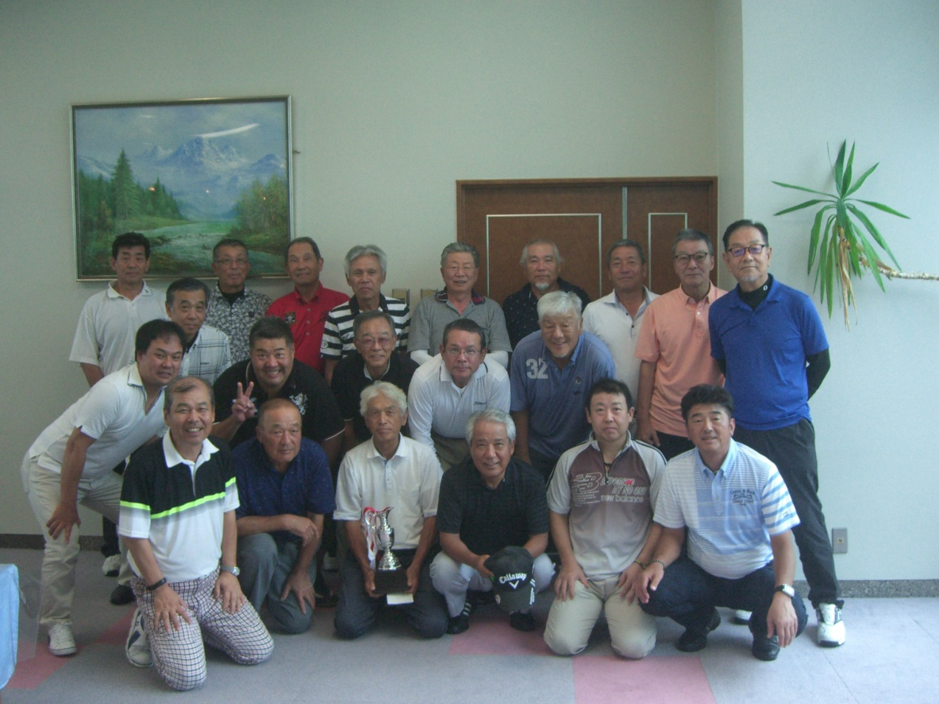
競技方法 : ローカルルール・ダブルペリア方式
雨のため競技終了後の集合写真
挨拶・競技説明
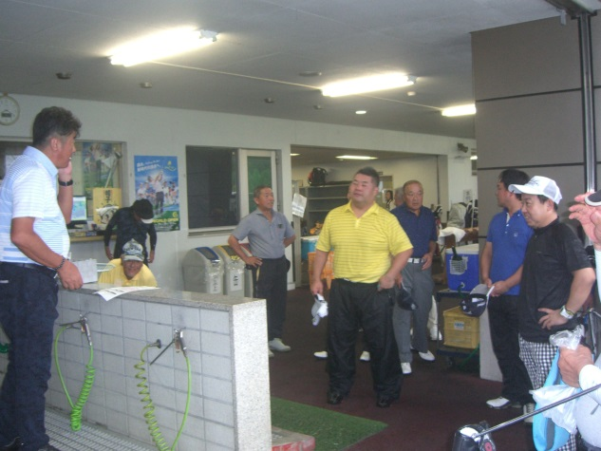
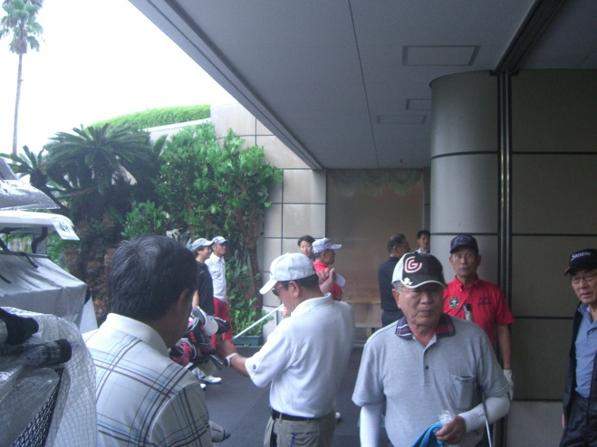

競技結果
優 勝 2期 電子科卒 和田 朗 氏
準優勝 2期 機械科卒 真鍋 繁国 氏
第三位 29期 電子科卒 島村 英幸 氏

